2018年7月24日星期二

实习 笔记

### 笔记问题：

1. vue登陆规则设置_视频
2. 条件渲染
3. 正则表达式的理解

vue中methods一个方法调用另外一个方法：

<https://blog.csdn.net/zhangjing1019/article/details/77942923>

vue:dom操作：<https://www.cnblogs.com/leona-d/p/6705032.html>

vue 生命周期：

[https://cn.vuejs.org/v2/guide/instance.html#%E5%AE%9E%E4%BE%8B%E7%94%9F%E5%91%BD%E5%91%A8%E6%9C%9F%E9%92%A9%E5%AD%90](https://cn.vuejs.org/v2/guide/instance.html" \l "%E5%AE%9E%E4%BE%8B%E7%94%9F%E5%91%BD%E5%91%A8%E6%9C%9F%E9%92%A9%E5%AD%90)

<https://segmentfault.com/a/1190000011381906>

Git：如何解决failed to push some refs to git

<https://zhidao.baidu.com/question/520358893388315405.html>

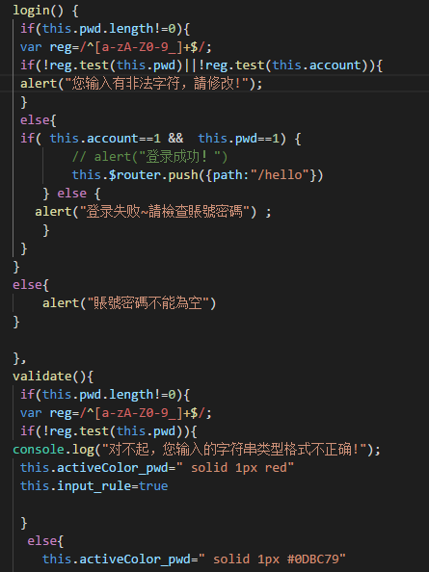

视频——video_登录规则

条件渲染

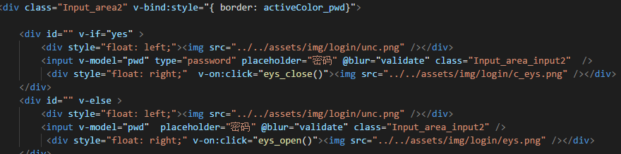

正则表达式：地址：<https://www.cnblogs.com/hai-ping/articles/2997538.html>